**Introduction**

Il s’agit dans ce document de présenter brièvement le maitre d’ouvrage. Une vue globale du projet sera donnée en se basant sur une situation existante

**Le client et le Projet**

En grandissant au cœur de la province du Mpumalanga en Afrique du Sud, M. Jan Hendrik van der Westhuizen a délaissé un futur agricole en faveur du monde culinaire. Son apprentissage sous les mains familiales ont raffiné un talent qui lui ont permis d’inaugurer un restaurant sur la riviera française en 2013, nommé JAN.

En 2016, moins de trois ans après inauguration, JAN reçoit sa première étoile Michelin. Ceci est immense car M. Westhuizen est le premier chef sud-africain ayant obtenu l’honneur le plus prestigieux dans le monde culinaire, sur le territoire français. Plus tard, les frontières de JAN sont étendues avec l’introduction de MARIA, un concept culinaire portant le nom de sa grand-mère. Ses deux premiers livres culinaires, « *The French Affair* » et « *A Breath of French Air* » sont reçus très positivement par les critiques et les lecteurs.

En Octobre 2017, M. Westhuizen débute sa première émission télévisée, capturant ses voyages en France et en Italie en quête d’inspiration culinaire. Titulaire des prix SAFTA, l’émission est désormais disponible à l’international. Aussi, le groupe maintient une publication semestrielle culinaire. Le groupe est retourné en Afrique du Sud avec l’ouverture du restaurant « Klein JAN »

La mission du client, à son propre dire, est d’encourage le monde à consommer de manière responsable des mets préparés de zéro en utilisant des ingrédients saisonniers, tout en laissant un minimum de déchets derrière. Cette mission cherche à donner la primauté à la qualité sur la quantité.

Le groupe est basé au 12 rue Lascaris, Nice, 06300, France, et compte à son effectif 500 employés, entre chefs, viticulteurs, experts de diffusion télévisée et autre.

Les restaurants du groupe sont destinés à une clientèle élite. En effet, la capacité moyenne de chacun ne s’élève qu’à 24. Aussi, les installations facilitent l’hébergement de diners hautement privés

**Le Projet**

Dans le cadre de l’élargissement des horizons du groupe JAN, une nouvelle expérience est à établir dans la région du Proche-Orient. Le choix a porté donc sur Beyrouth, ville régulièrement placée dans les 10 premières destinations culinaires mondiales. De plus, la renaissance culinaire dans cette ville en fait un choix idéal. Le thème choisi porte sur la gastronomie d’Europe Centrale, à ce point présentant une offre très limitée dans cette ville.

Cependant, et prenant en considération les crises socio-économiques du pays, le groupe ne souhaite pas établir une présence physique ouverte au public, en raison des frais d’établissement et de risques de liquidation élevés. Pour cela, la première phase consiste en l’établissement d’une cuisine centrale répondant aux besoins de la clientèle. Ces commandes seront nécessairement communiquées en ligne à travers une application Web hautement dynamique.

Le groupe souhaite en revanche maintenir une clientèle exclusive et élite. Pour cela, cette application ne dispose pas d’un système d’enregistrement pour le moment. La clientèle de base est retenue à travers des évènements publics, et ceux qui sont acceptés se verront recevoir les crédits d’accès au système par courriel. Le système d’utilisateurs sera donc indépendant de celui du groupe même.

Le système existant ne répond à ce besoin au moment actuel car il a été conçu suivant le principe du « sur-demande ». En effet, comme commun dans le monde de la haute gastronomie, l’expérience physique porte la primauté, et la seule interaction entre client et établissement se traduit par réservation ou communication directe avec le groupe. Dans le cas Libanais, cela est donc bien différent.

Ce projet est externe vis-à-vis du groupe. Normalement, il serait développé intégralement par l’équipe concernée, mais les préparations pour la troisième saison de l’émission éponyme en font une tâche impossible, nécessitant ainsi un fournisseur externe.

Les acteurs principaux sur ce projet sont une équipe de gestionnaires de données. Ceux-ci ont pour rôle de créer, modifier et supprimer les utilisateurs et produits. La gestion de commandes est effectuée par le système même.

Pour assurer le bon déroulement du projet, le client nomme Scott-Philip Armstrong, chef exécutif du nouveau restaurant, comme chef de projet.

**Fonctionnalités Attendues**

Le livrable projet consiste en une application Web facilement adaptable en une version mobile dans les phases ultérieures du projet.

A l’ouverture de l’application, le système doit obligatoirement demander à l’utilisateur de s’authentifier en utilisant les crédits d’accès qui lui ont été communiqués. Aucune limite sur le nombre de « logins » n’est prévue pour le moment, mais l’application doit être obligatoirement prévoir une résistance aux menaces.

Une fois sur le système, l’utilisateur peut consulter le menu, ordonné par catégorie. Les noms sont souvent en Allemand, donc une description est nécessaire. L’utilisateur peut ajouter ou retirer des produits de son panier.

Une fois satisfait de la commande, l’utilisateur peut effectuer la commande en fournissant dans un formulaire un nom et une adresse de livraison.

En raison de la situation économique, le mode de paiement se fait par espèce sur livraison, dans l’attente de négociation avec les banques pour faciliter les paiements en ligne.

Le diagramme ci-dessous résume les privilèges des acteurs concernés :

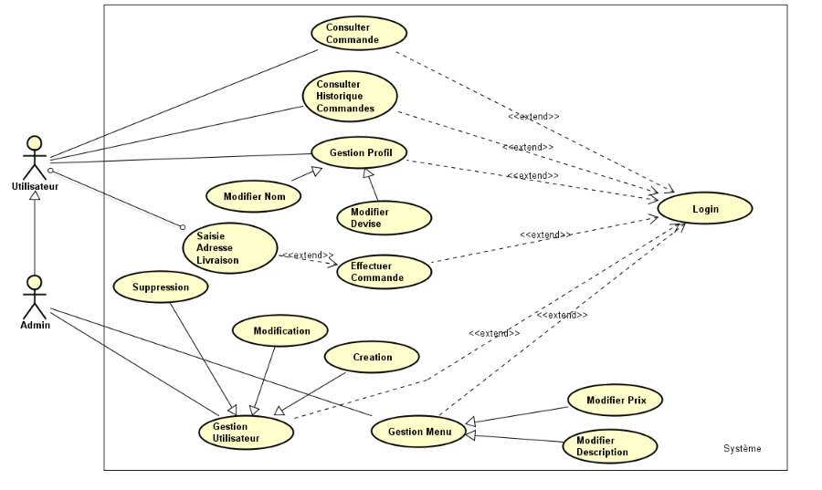

Figure 1: Cas d'Utilisation du système

Le mode d’opération est résumé ci-dessous :

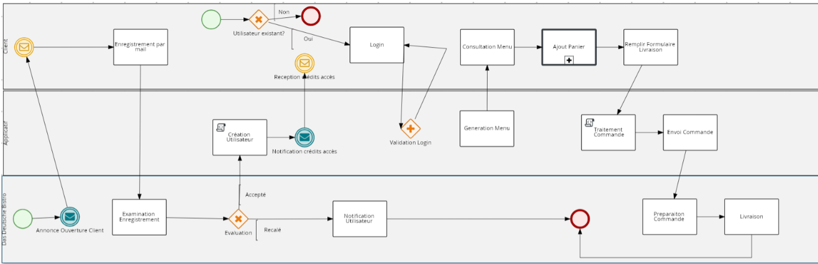

Figure 2 BPMN Global du Système

Les résultats attendus à l’aboutissement du projet sont un taux de rétention de clients de plus de 60%. Ce pourcentage est défini comme étant le pourcentage de la clientèle établie effectuant au moins une commande mensuelle.

**Phases du projet**

Le projet est découpé en des phases multiples :

1. Développement et déploiement de la proto-application

La première phase du projet consiste en le développement-déploiement d’un prototype Web regroupant les fonctionnalités de base. Etant donné qu’il s’agit d’un prototype de sondage sujet à des expansions, ce prototype doit être facilement adaptable dans le futur. Cette phase inclut la majorité de la configuration initiale requise. Il revient au client de convenir sur la liste desdites valeurs de configuration, en fonction des objets requis pour le développement.

Une fois ces objets définis, un livrable zéro est déployé afin de créer et configurer les environnements (back office et front office). Avant validation, le client peut évidemment demander des modifications (forme, listes de valeurs…). Toute autre modification fonctionnelle sera ajournée à une date ultérieure. Une fois le livrable zéro validé, le fournisseur forme l’équipe client dans l’utilisation et la manipulation des environnements.

1. Ajout des autres fonctionnalités principales

Une fois le client souhaite établir une présence plus permanente, d’autres fonctionnalités doivent être ajoutées. La liste préliminaire non-exhaustive agréée est définie comme suit :

* Paiements en ligne via cartes bancaires.
* Système d’enregistrement.
* Intégration de la géolocalisation optionnelle pour les commandes.

1. Intégration avec les systèmes JAN existants

Dans le cas où la présence du bistrot est établie, il faut intégrer ce système indépendant avec le système global du groupe. Cela inclut le design applicatif et la persistance des données dans l’arrière-plan.

**Implémentation Technique**

L’équipe JAN signale qu’il s’agit d’un prototype non-contractuel. De ce fait, la primauté porte sur le principe de couts moindres. En d’autres termes, il faut réduire les couts matériels autant que possible. Cela n’indique pas cependant qu’il faut compromettre du côté qualité.

Ainsi, le fournisseur et l’équipe ont convenu sur les choix suivants :

* Langages de Programmation :

Durant cette première phase, le livrable consiste en une application Web. Il serait donc évident de choisir Web, PHP et un framework convenable. Cependant, le client établit que le livrable doit être portable du point de vue matériel. Le changement de la version logicielle ou le changement du matériel ne doivent affecter le livrable final. Les versions PHP viennent récemment déprécier certaines fonctionnalités courantes, donc le cout de maintien sera relativement plus élevé. JavaScript assure les mêmes fonctionnalités, sans pour autant annuler les développements passés. De plus, avec Node.JS, JavaScript permet d’utiliser un langage unique pour front et back end.

De plus, le client a aussi indiqué une forte probabilité de transposer vers le mobile. De ce fait, il est naturel de s’orienter vers React en première phase, avant de tourner vers React Native. Couplé avec la libraire Axios, il est possible d’interagir avec la base de données à travers JavaScript directement. Cette orientation renforce aussi l’argument de JavaScript, car l’orientation mobile traditionnelle requiert Java/Kotlin pour Android et Swift pour iOS. React Native permet d’éviter le double développement, car c’est le compilateur qui génère une version adaptée pour chacun, soit 1 langage 2 plateformes.

* Serveur applicatif :

Un livrable dockerisé a été proposé, mais l’équipe client préfère que le livrable soit en ligne avec leur système existant, soit un serveur applicatif Tomcat.

* Base de Données :

Il faut bien nécessairement éviter les SGBD propriétaires (Oracle et tel) afin de minimiser les coûts. L’analyse du système a permis de dégager le schéma de données suivant.

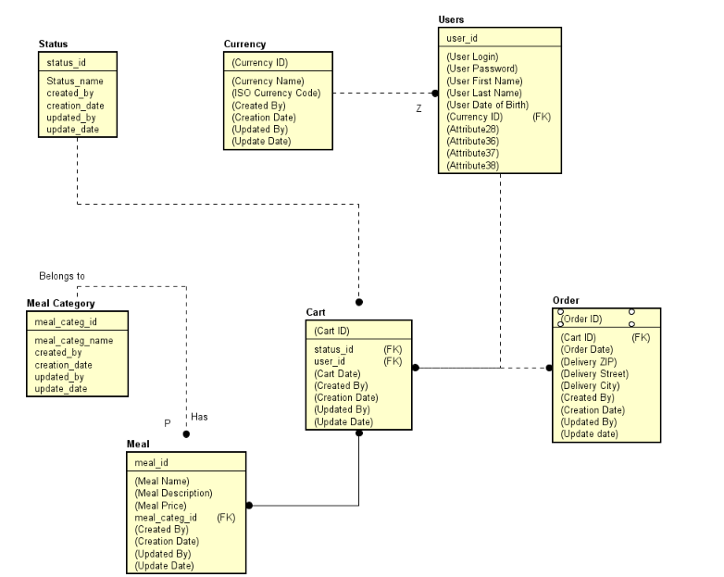

Figure 3: Diagramme E/R du système

De plus, le volume attendu de transaction et la nature des requêtes ne nécessitera pas d’aller vers NoSQL (pas de données non ou mal-structurées, absence de données spatiales et pas d’intégration avec les réseaux sociaux). Le choix le plus évident pour cette phase est donc MySQL, avec nécessité de réévaluation future.

**Architecture**

Bien qu’il ne soit pas recommandé d’appliquer cette approche, le client insiste sur l’utilisation d’une machine unique pour héberger l’application et la base de données, le client cite des contraintes d’espace et de couts. L’environnement consiste en un dit de production, et un autre de repli.

L’architecture applicative peut être résumée ci-dessous :



Figure 4 Architecture Applicative

Le développement en React donne lieu à des composants JSX traduits par le navigateur Web en des élements HTML. Il faut noter que l’arborescence des composants sépare le graphique du métier. Ainsi, le code final retourné (interface graphique) source les valeurs depuis la logique métier propre à chaque composant.

Pour la communication BD, la libraire Axios est employée pour communiquer avec les routes correspondantes. Ces end-points sont une application Node Express ayant recours à un API spécialisé pour chaque objet (login, commande…). C’est cet API qui effectue le routage vers la fonction à appliquer, avant de retourner le résultat.